登録文化財の詳細説明
須栄広長屋（須谷家四軒長屋）について
○名称及び建築年代
須栄広長屋（須谷家四軒長屋）：昭和１３年（１９３８）／昭和５０年代、平成２４年（２０１２）改修
○所在地
大阪市生野区
○登録基準
基準（一） 国土の歴史的景観に寄与しているもの
○建造物の説明
この長屋は、JR大阪環状線寺田町駅北東の住宅地に建っています。現在の長屋群は、大正末期から昭和にかけて、農地だった土地を宅地化して整備されたもので、東西約74メートルの私道を挟んで北側に4棟、南側に4棟の長屋が建てられました。須栄広長屋はその南列の東から2棟目に位置し、昭和13年（1938）に建築されました。
「須栄広長屋」の名称は、私道の東側を流れていた猫間川にかかっていた「須栄廣橋」にちなみ、平成24年（2012）に名付けられたものです。
外観は木造2階建、切妻造桟瓦葺で、もとは5軒長屋でしたが、昭和50年代に東端の一戸を分離売却して現在の四軒長屋の姿となっています。また、各戸の正面に門と塀を構えて、背面に裏庭を配した門塀型とも呼ばれる専用住宅タイプの長屋です。
外壁は真壁造で、私道に面した2階の縁側には採光に配慮した広い開口部が設けられ、手摺も付けられています。また、現在は改変されたところもありますが、各戸の西側に玄関や階段を配して、東に座敷を置く構成としています。この時期の大阪市内でよく見られた典型的な長屋の姿をよく伝えていることから、登録基準（一）国土の歴史的景観に寄与しているものに該当すると評価されました。

※真壁造： 建物の柱や梁といった構造材をあらわしにして、その部材間に壁を納めるつくり。構造材が空気と触れて乾燥しやすく、維持管理も容易で耐久性も高い。

住吉の長屋（東邸）について
○名称及び建築年代
住吉の長屋（東邸）：昭和51年（1976）
○所在地
大阪市住吉区
○登録基準
基準（二） 造形の規範となっているもの

○建造物の説明
住吉の長屋（東邸）は、大阪市住吉区の住吉大社南側に位置する住宅で、かつて長屋が集積していた地域に建っています。昭和51年（1976）に安藤忠雄氏の設計により、三軒長屋の中央部分を建て替えて建設された鉄筋コンクリート造の住宅です。
建物は間口約2間、奥行約8間の敷地に建ち、中央に中庭を設けて4室をつなぐ構成を有しています。大阪の伝統的な長屋や町家がもつ敷地条件を踏まえながら、鉄筋コンクリート打放の壁によって外部に対する閉鎖性を高める一方、中庭を介して光や風を取り込む空間としています。日本建築学会賞（1979年）やDOCOMOMO JAPAN選定（2006年）など、高い評価を受けています。
本建築は、大阪の長屋文化を継承しながら新たな建築表現を実現した点や、都市住宅像の新境地を切り開いた点、さらに、打放コンクリートや光を重視した空間設計など、その後の安藤忠雄氏の建築を特徴づける作風を確立した初期の代表作としても評価されます。
以上のことから、本建築は、大阪の都市住宅の歴史的文脈の中で生み出されたものであるとともに、安藤忠雄氏の建築思想と作風の原点を示す初期の名作として、基準（二）造形の規範となっているものとして評価されました。
なお、本建築は、令和６年度大阪府登録文化財（建造物）の１号として登録されており、50年経過したことから大阪府による提案がされたものです。

※DOCOMOMO JAPAN：モダン・ムーブメントにかかわる建物と環境形成の記録調査および
保存のための国際組織DOCOMOMOの日本支部のことである。

EXPO’70パビリオン（旧鉄鋼館）について
○名称及び建築年代
EXPO’70パビリオン（旧鉄鋼館）：昭和45年（1970）／平成22年（2010）改修
○所在地
吹田市
○登録基準
基準（二） 造形の規範となっているもの
○建造物の説明
万博記念公園南東部に建つEXPO’70パビリオン（旧鉄鋼館）は、1970年の日本万国博覧会（大阪万博）において、日本鉄鋼連盟が「鉄鋼館」として出展したパビリオンを活用した建物です。設計は日本モダニズム建築を代表する建築家・前川國男が担当しました。建物は鉄筋コンクリート造の高層棟と、耐候性綱を使用した鉄骨造の低層棟とタワーから構成され、当時新しかった建築材料などを採用するなど先端技術を駆使して建てられています。
大阪万博閉幕後、会場跡地は「緑に包まれた文化公園」として整備されることとなり、原則として展示館や施設は撤去されましたが、旧鉄鋼館は大阪日本民芸館とともに、開幕当初から閉幕後の保存・活用が計画されていた数少ない恒久施設であり、万博会場に建設されたパビリオンの姿を現在に伝える貴重な遺構です。
平成22年（2010）には大阪万博40周年を機に展示施設「EXPO’70パビリオン」として改修・公開され、現在大阪万博のガイダンス施設として活用されています。改修後も建物の特徴的な空間構成は良好に継承されており、大空間のスペースシアターやガラス張りの開放的なホワイエなど、万博当時の主要空間が現在も残されています。
以上のように、本建物は先端技術を駆使し祝祭的な空間を巧みに演出していることから、登録基準（二）に該当すると評価されました。

※前川國男：明治38年（1905）～昭和61年（1986）。東京帝国大学工学部建築学科を卒業後にパリに赴き、世界的に著名な建築家ル・コルビジェに学ぶ。代表作として、木村産業研究所［昭和7 年（1932）竣工・重要文化財］、神奈川県立音楽堂・図書館［昭和29年（1954）竣工］、上野公園内の東京文化会館［昭和36 年（1961）竣工］などが知られる。

大阪日本民芸館について
○名称及び建築年代
大阪日本民芸館：昭和45年（1970）
○所在地
吹田市
○登録基準
基準（二） 造形の規範となっているもの
○建造物の説明
万博記念公園中央部に建つ、大阪日本民芸館は、「暮らしの美」をテーマに、庶民の暮らしの中で培われた民芸品の美しさを広く海外に理解してもらうことを目的に、万博日本民芸館出展協議会が国内展示館「日本民芸館」として大阪万博に出展したパビリオンです。設計・施工は株式会社大林組です。
大阪日本民芸館は、大阪万博閉幕後も公共施設として保存・活用されることが開幕前から決定していた数少ないパビリオンの一つであり、EXPO'70パビリオン（旧鉄鋼館）と並ぶ貴重な恒久施設です。そのため、機能を変更せず、現在まで継続して利用されています。
建物は鉄筋コンクリート造平屋建（一部2階建）で、中央に中庭を設け、その周囲に展示室を巡らせた三角形平面を特徴とします。来館者はゆるやかなスロープを通って展示空間を回遊する計画となっており、多様な民芸品を自然な流れの中で鑑賞できる構成となっています。また、黒を基調とした簡潔でモダンな外観を持ちながら、展示室の建具に障子を用いるほか、一部に和風空間を設けるなど、日本的な意匠を巧みに取り入れています。
以上のように本建物は和風でまとめたモダンな外観意匠を有することから、登録基準（二）に該当すると評価されました。

万博記念公園平和の鐘について
○名称及び建築年代
万博記念公園平和の鐘：昭和44年（1969）／昭和45年（1970）移築、平成29年（2017）移築改修
○所在地
吹田市
○登録基準
基準（一） 国土の歴史的景観に寄与しているもの
○建造物の説明
本建物は、ニューヨークの国際連合本部に展示されていた梵鐘を、1970年の日本万国博覧会（大阪万博）の外国展示館「国連館」で公開するために建設された鐘楼です。大阪万博閉幕後、梵鐘は国連本部へ返却されましたが、鐘楼は解体されることなく万博記念公園内に移設され保存されました。
その後、昭和46年（1971）には、国連本部の梵鐘と同じく世界各国から集められたコインなどを原料として新たな梵鐘が鋳造され、鐘楼に吊り下げられました。このレプリカは現在まで大切に受け継がれ、万博当時の理念と記憶を今に伝えています。平成29年（2017）には、EXPO’70パビリオン（旧鉄鋼館）西側広場の現在地へ再移築されました。
鐘楼は方一間の小規模な建物で、宝形造、金属板葺の屋根を備え、頂部には金色の宝珠を据えた端正な外観を特徴とし、中央には平和を願う鐘が吊られています。万博のために建設された国連関連施設の遺構として希少であるだけでなく、国際交流と世界平和への願いを象徴する建造物として高い歴史的価値を有しています。
以上のように、「万博記念公園平和の鐘」は、大阪万博の精神と国連の理念を現在まで伝える貴重な鐘楼であることから、登録有形文化財の登録基準（一）に該当するものとして評価されました。

万博記念公園夢の池について
○名称及び建築年代
万博記念公園夢の池：昭和45年（1970）／平成22年（2011）改修
○所在地
吹田市
○登録基準
基準（二） 造形の規範となっているもの
○建造物の説明
万博記念公園の中央部、EXPO’70パビリオン（旧鉄鋼館）の北側に位置する夢の池は、1970年の日本万国博覧会（大阪万博）の開催にあわせて整備された人工池です。大阪万博では会場内に7つの人工池が設けられましたが、夢の池はその貴重な遺構の一つとして今日まで保存されています。
池は万博会場の地形を生かした東西に長く延びる形状をもち、東西約280ｍ、南北約130ｍに及びます。池の地盤はすり鉢状の盛土によって造成され、池底と法面下部にはコンクリート版とアスファルトパネルを用い、法面上部には花崗岩の石張りを施すなど、本格的な土木技術によって築かれています。
池内には6基の噴水彫刻が配置されており、その設計を担当したのは世界的彫刻家イサム・ノグチです。噴水は西から、宇宙船（2 基）、その東に星雲、惑星、惑星の北に彗星、コロナを配置します。これらは宇宙をテーマとした近未来的な造形で統一されています。
夢の池の噴水群は、現代彫刻と最先端の噴水技術を融合させた画期的な作品群として高く評価されており、現在は噴水機能を失いオブジェとして保存されているものの、万博当時の景観を今に伝える貴重な工作物です。その独創的な意匠と高い芸術性から、登録基準（二）に該当すると評価されました。

※イサム・ノグチ：明治37年（1904）～昭和6３年（1988）。アメリカ、ロサンゼルスで生まれる。コロンビア大学に入学するも、翌年から彫刻家の見習いとなり、昭和4 年（1929）からアメリカ合衆国でいくつか個展を開催する。作品は彫刻やパブリックアート、照明器具や家具のデザインなど多岐にわたる。

万博記念公園大屋根モニュメントについて
○名称及び建築年代
万博記念公園大屋根モニュメント：昭和45年（1970）／昭和53年（
1978）改修
○所在地
吹田市
○登録基準
基準（一） 国土の歴史的景観に寄与しているもの
○建造物の説明
大屋根モニュメントは、万博記念公園中央部に位置する1970年大阪万博のシンボルゾーンの基幹施設「お祭り広場大屋根」の一部です。大屋根は建築家・丹下健三の設計、構造家・坪井善勝および川口衛の構造設計によるもので、鋼管とボールジョイントを用いた大スパンの立体トラス構造で、幅108m、奥行291m、高さ30mに及ぶ巨大な空間構造として世界的な注目を集めました。
大阪万博閉幕後もしばらく存置さていましたが、昭和52年（1977）から約1年をかけて解体され、柱の高さを約30mから18mに切断したうえで、柱周辺の架構のみが保存されました。これが現在の大屋根モニュメントです。
近代建築の巨匠である丹下健三とシェル構造研究の第一人者である坪井善勝による協働の作品であり、本構造は当時世界から注目を集めた日本建築構造技術の水準とその後の立体構造組積造発展への影響を物語る貴重な物証です。大屋根モニュメントはその大屋根フレームの一部ではあるものの、当時の大屋根の構造を知り得る重要な構造物であり、万博シンボルゾーンの面影を今に伝えることから、登録基準（一）に該当すると評価されました。

※丹下健三：大正2年（1913）～平成17年（2005）。代表作として、代々木競技場［昭和39 年（1964）竣工・重要文化財］や東京都庁第一庁舎［平成3 年（1991）］竣工］などが知られる。
※坪井善勝：明治40年（1907）～平成2年（1990）建築構造学を専門とする、シェル構造研究の第一人者。丹下との協働作品も多く、代々木競技場や東京カテドラル聖マリア大聖堂などがある。

藤原家住宅について
○名称及び建築年代
藤原家住宅
主屋：明治前期／昭和55年（1980）、平成7年（1995）、平成8年改修
東納屋：明治前期
米蔵：大正8年（1919）／平成10年（1998）頃改修
内蔵：大正４年（1915）
西納屋：大正４年
外蔵：明治前期
門長屋：大正8年頃
中門：大正8年／平成８年（1996）頃改修
土塀：大正8年頃
○所在地
泉大津市
○登録基準
主屋：基準（二） 造形の規範となっているもの
東納屋・米蔵・内蔵・西納屋・外蔵・門長屋・中門・土塀：基準（一） 国土の歴史的景観に寄与しているもの
○建造物の説明
藤原家は南曽根村の年寄を務めた旧家で、村会議員を出した家柄です。敷地北側に主屋を配し、北東には東納屋、米蔵、門長屋、北西には内蔵、西納屋、外蔵が建ち並び、東、南、西の三方を土塀が囲み、南側に大きな庭園を配します。
主屋はつし二階建、正面の南寄りに式台玄関を構え、二階の外壁は漆喰で塗込めて虫籠窓を設けます。広大な土間を持つ、桁行長大な主屋です。
東納屋、西納屋は切妻造平入桟瓦葺で、正面に腕木庇を付けます。
米蔵、内蔵、外蔵は土蔵造二階建、切妻造本瓦葺で、切石積基礎に建ち、外壁は漆喰塗です。
門長屋は片入母屋造本瓦葺で、北端を門口とし、南側は供部屋、道具蔵、倉庫とし、正面に出格子を構えます。
中門は主屋南側の庭入口に建つ一間の腕木門で、ツガを多用した上質なつくりです。
長大な土塀は門長屋や土蔵群とともに旧家の格式ある表構えを形成しています。
以上より、主屋は基準（二）造形の規範となっているものとして、その他は基準（一）国土の歴史的景観に寄与しているものに該当すると評価されました。

寺田家住宅について
○名称及び建築年代
寺田家住宅
主屋：明治前期／昭和50年（1975）頃増築
土蔵：明治前期
○所在地
泉大津市
○登録基準
主屋：基準（二） 造形の規範となっているもの
土蔵：基準（一） 国土の歴史的景観に寄与しているもの
○建造物の説明
寺田家は泉大津市東港町に位置します。寺田家は庄屋を務めた旧家で、初代大津村長を出した家柄です。
主屋は浜街道沿いに位置するつし二階建、間口７間に及ぶ大型町家です。切妻造平入の本瓦葺で越屋根を付し、袖壁を設けて黒漆喰で軒裏まで塗籠めます。出格子や格子、木瓜形虫籠窓を備えた外観意匠は、当初の優れた意匠形式をよく保持しており、地域を代表する風格を備えています。
土蔵は主屋の裏手に建ち、主屋の規模に呼応するように市内屈指の大型土蔵となっています。切妻造本瓦葺で、外壁は漆喰で軒裏まで塗籠め、正面二箇所に庇を設けて出入口としています。内部・外観ともに伝統形式がよく保全継承されている点も貴重です。
以上の通り、主屋は基準（二）造形の規範となっているものとして、土蔵は基準（一）国土の歴史的景観に寄与しているものに該当すると評価されました。

※越屋根：切妻屋根などの上部に小さな屋根を重ねる構造

紙野家住宅別邸主屋について
○名称及び建築年代
紙野家住宅別邸主屋：昭和23年（1948）／平成元年（1989）改修
○所在地
貝塚市
○登録基準
主屋：基準（二） 造形の規範となっているもの
○建造物の説明
紙野家住宅別邸は貝塚市北西部の近木町に位置します。当地は、戦国時代末期に貝塚御坊願泉寺を中心に成立した貝塚寺内町の南東隣接地にあたります。本建物は、昭和20（1945）年の貝塚空襲で焼失した新地の貸座敷「世界楼」の跡地において、同23年に再建された住宅です。
木造平屋建、入母屋造、桟瓦葺、一部銅板葺きの住宅です。本通りに面する茶室に座敷、台所が続き、台所表に玄関が配されます。
茶室は三畳で、水屋、茶道口、専用の玄関を設けています。
座敷は八畳で、床と床脇、出書院を備えます。端正な座敷飾や欄間を備え、良材を用いた秀逸な意匠となります。
以上より、本建物は、戦後復興期において、上質な意匠の茶室や座敷を備えた伝統的な和風建築として再建されており、同時代の造形的規範を示すものとして、登録基準（二）に該当すると評価されました。

写 真
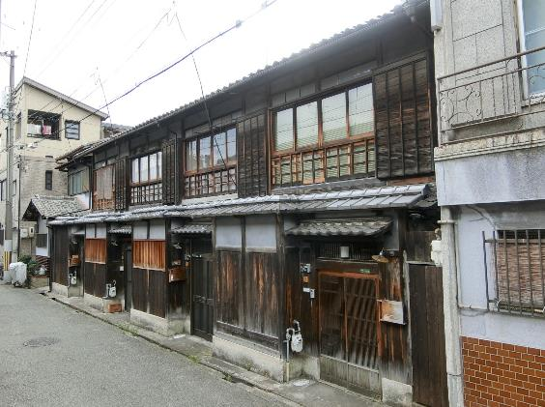

写真１ 須栄広長屋（須谷家四軒長屋）

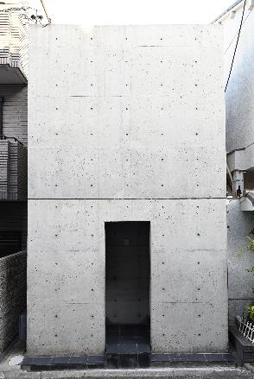
写真２ 住吉の長屋（東邸）

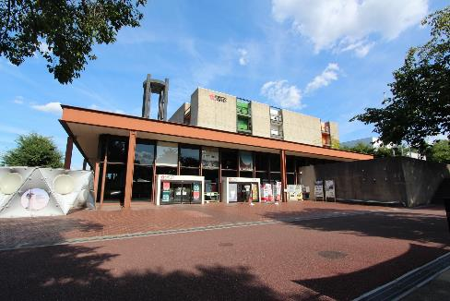
写真３ EXPO’70パビリオン（旧鉄鋼館）
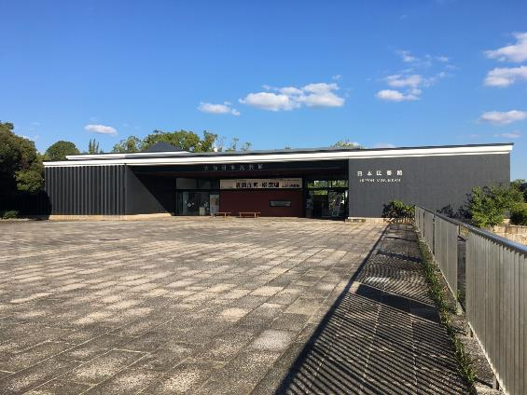
写真４ 大阪日本民芸館
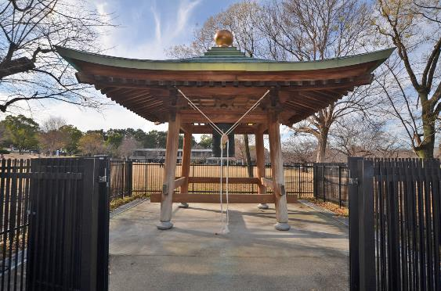
写真５ 万博記念公園平和の鐘
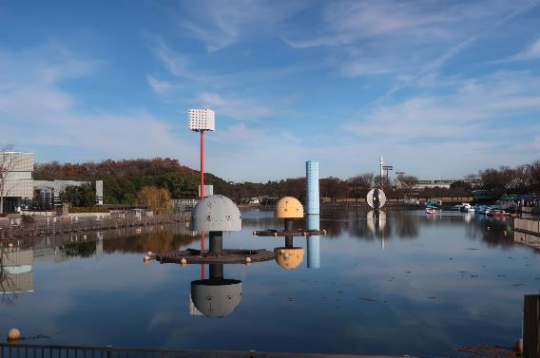
写真６ 万博記念公園夢の池
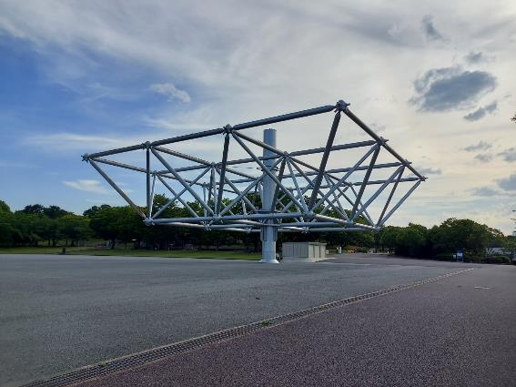
写真７ 万博記念公園大屋根モニュメント
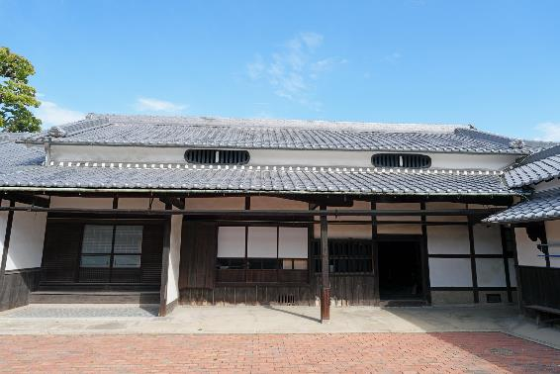
写真８ 藤原家住宅主屋
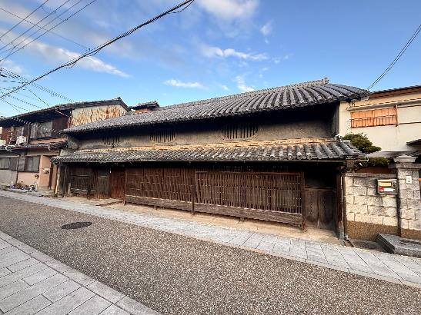
写真９ 寺田家住宅主屋
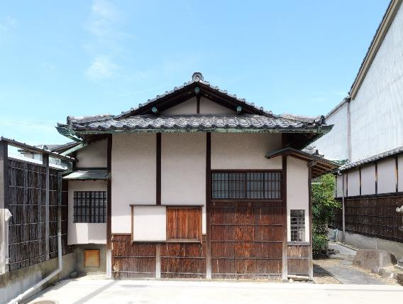
写真10 紙野家住宅別邸主屋

